République du Cameroun
Ministère de l’Environnement
et des Forêts

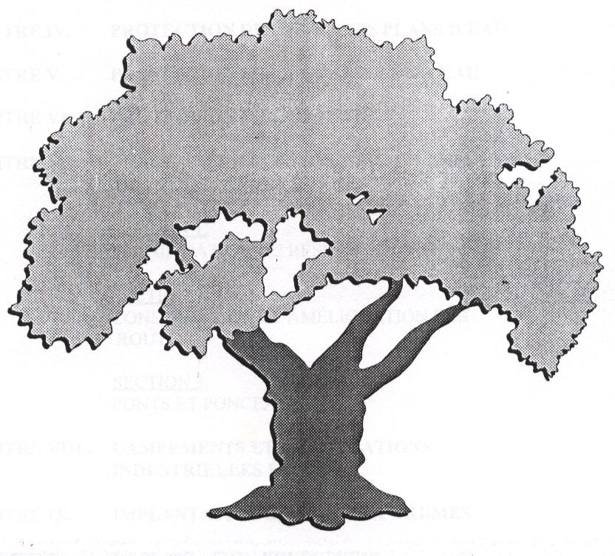

Normes d’intervention
en milieu forestier

Janvier 1998

Table des matières

Chapitre I : Dispositions générales
Chapitre II : Relations avec les populations locales
Chapitre III : Activités d’aménagement forestier en fonction de certaines unités territoriales ou sites à protéger
Chapitre IV : Protection des rives des plans d’eau
Chapitre V : Protection de la qualité de l’eau
Chapitre VI : Protection de la faune
Chapitre VII : Tracé, construction et amélioration des routes forestières
Section 1 : Planification du réseau routier
Section 2 : Construction et amélioration des routes
Section 3 : Ponts et ponceaux
Chapitre VIII : Campements et installations industrielles en forêt
Chapitre IX : Implantation des parcs à grumes
Chapitre X : Exploitation forestière
Chapitre XI : Débardage
Chapitre XII : Dispositions finales

Liste des annexes
Annexe 1 : Guide –terrain
Site à protéger
Protection des rives des plans d’eau
Construction et amélioration des routes
Ponts et ponceaux
Exploitation forestière
Normes d’intervention en milieu forestier

Chapitre I : Dispositions générales

  - Le présent arrêté fixe les normes d’intervention en milieu forestier conformément aux dispositions de l’article 25 du décret no 95/531 du 23 août 1995 fixant les modalités d’application du Régime des forêts.
  - Ces normes visent la protection de l’environnement lors de la réalisation des activités d’aménagement forestier définies aux articles 23, 63, 64, et 65 de la loi n° 94/01 du 20 janvier 1994 portant Régime des forêts, de la faune et de la pêche.

  - Les normes d’intervention sont des éléments obligatoires à prendre en considération lors de la confection des plans d’aménagement et des plans simples de gestion qui doivent en intégrer le contenu dans leurs prescriptions pour être approuvés.
  - Elles s’appliquent à tout titulaire d’un titre d’exploitation forestière lorsqu’il réalise une des activités d’aménagement décrites dans la loi, que ce soit en forêt permanente ou non permanente.
  - Ces normes viennent en complément pour la protection de l’environnement aux lois et règlements que toute personne doit respecter dans le cadre de ses activités.
- Les définitions ci-après sont admises :
  - Un parc national : un périmètre d’un seul tenant, dont la conservation de la faune, flore, du sol, du sous-sol, de l’atmosphère, des eaux, et en général du milieu naturel présente un intérêt spécial qu’il importe de préserver contre tout effort de dégradation naturelle, et de soustraire à toute intervention susceptible d’en altérer l’aspect, la composition et l’évolution.
  - Une réserve de faune : une aire :
- mise à part pour la conservation, l’aménagement et la propagation de la vie animale sauvage, ainsi que pour la protection et l’aménagement de son habitat ;
- dans laquelle la chasse est interdite, sauf sur l’autorisation du Ministre chargé de la faune, dans le cadre des opérations d’aménagement dument approuvées ;
- où l’habitation et les autres activités humaines sont réglementées ou interdites.
  - Une zone d’intérêt cynégétique : toute aire protégée réservée à la chasse.
  - Un « game-ranch » : une aire protégée et aménagée en vue du repeuplement des animaux et de leur exploitation éventuelle dans le but alimentaire ou autre.
  - Un jardin zoologique : un site créé et aménagé autour des agglomérations pour un intérêt récréatif, esthétique, scientifique ou culturel, et regroupant des espèces d’animaux sauvages, indigènes ou exotiques bénéficiant d’une protection absolue.
  - Un sanctuaire de faune : une aire de protection dans laquelle seules les espèces animales ou végétales nommément désignées bénéficient d’une protection absolue.
  - Une zone tampon : une aire protégée située à la périphérie de chaque parc national, réserve naturelle ou réserve de faune, et destinée à marquer une transition entre ces aires et les zones où les activités cynégétiques, agricoles et autres sont librement pratiquées. Toutefois, certaines activités humaines peuvent y être réglementées selon un plan d’aménagement dûment approuvé par le Ministre chargé de la faune.
  - Une réserve écologique intégrale : un périmètre dont les ressources de toute nature bénéficient d’une protection absolue, afin de le conserver intégralement dans son état climacique. Toute intervention humaine y est strictement interdite. Toutefois, l’administration chargée des forêts ou celle de la faune peut y autoriser la conduite de projets de recherche scientifique, dans la mesure où ces projets ne sont pas susceptibles d’engendrer des perturbations dans l’équilibre de l’écosystème.
  - Une forêt de protection : un périmètre destiné à la protection d’écosystèmes fragiles ou présentant un intérêt scientifique. Toute intervention impliquant le prélèvement des ressources du milieu dans un but non scientifique y est interdite.
  - Une forêt de récréation : une forêt dont l’objet est de créer et/ou de maintenir un cadre de loisirs, en raison de son intérêt esthétique, artistique, sportif ou sanitaire. Toute activité d’exploitation forestière et de chasse y est interdite. Toutefois, afin d’améliorer ce cadre de loisir, l’aménagement de sentiers pédestres, d’aires de repos et le nettoiement de la forêt y sont autorisés.
  - Une forêt d’enseignement et de recherche : une forêt dont l’objet est de permettre la réalisation de travaux pratiques par des étudiants en sciences forestières, et de projets de recherche scientifique par des organismes reconnus à cet effet. Toute activité d’exploitation forestière, de chasse et de pêche, en dehors d’un cadre d’enseignement et de recherche, y est interdite.
  - Un sanctuaire de flore : un périmètre destiné à la protection absolue de certaines espèces endémiques végétales. Toute action pouvant concourir à la destruction des espèces concernées y est interdite. Les activités qui y sont autorisées ou proscrites sont fixées dans l’acte de classement.
  - Un jardin botanique : un site destiné à conserver et à associer des plantes spontanées ou introduites bénéficiant d’une protection absolue, dans un but scientifique, esthétique ou culturel.
  - Un périmètre de reboisement : un terrain reboisé ou destiné à l’être, et dont l’objectif est la production de produits forestiers et/ou la protection d’un écosystème fragile. Les droits d’usage en matière de chasse, de pêche, de pâturage et de cueillette y sont réglementés en fonction de l’objectif assigné audit périmètre de reboisement.
  - Une forêt de production : un périmètre destiné à la production soutenue et durable de bois d’œuvre, de service ou de tout autre produit forestier ; les droits d’usage en matière de chasse, de pêche et de cueillette y sont réglementés.
  - Un terrain mis en défens : un périmètre dégradé, fermé à toute activité humaine pendant une période de temps déterminée, en vue de favoriser la régénération forestière sur ce terrain et de restaurer sa capacité productive.
  - Une zone écologique particulière : une aire qu’il faut protéger par des mesures spéciales car sa destruction entraîne des conséquences écologiques importantes. Sont comprises dans cette définition :
- Les forêts de montagne ;
- Les mangroves ;
- Les forêts marécageuses ;
- Les forêts galeries en zone de savane humide ;
- Les forêts riveraines ou écotones riverains en zone soudano-sahélienne.
  - Un site historique ou archéologique : un site classé et inscrit à l’inventaire national en vertu de la loi n° 91/6 du 17 juillet 1991 portant protection du patrimoine culturel et naturel national, et qu’il faut protéger intégralement.
  - Un site particulier d’intérêt biophysique ou social : un périmètre dont les installations ou les ressources doivent être protégées en raison de leur intérêt social, écologique ou faunique. Sont compris dans cette définition :
- un verger à graines, une pépinière et un arboretum ;
- une vasière et une saline ;
- une zone inondable ;
- une aire de reproduction des espèces de faune rare ou menacée (catégorie A) ;
- une zone à fort niveau d’endémie en espèces végétales ou fauniques ;
- une zone reconnue pour la migration de la faune ;
- une frayère ;
- une pisciculture ;
- une concentration de plantes ou groupes de plantes reconnues d’importance dans l’écologie d’une espèce de faune rare ou menacée ;
- un site ou élément du milieu naturel valorisé par les populations riveraines ;
- un site de villégiature ou d’intérêt touristique ;
- un pavillon de chasse.
  - Un arbre semencier ou porte-graines : un arbre marqué en réserve par l’administration en raison des besoins de conservation et de régénération.
  - Les produits forestiers : les produits végétaux ligneux et non ligneux, ainsi que les ressources fauniques et halieutiques de la forêt.
  - Le droit d’usage : l’exploitation par les populations riveraines des produits forestiers, incluant les ressources fauniques et halieutiques de la forêt, en vue d’une utilisation personnelle. Ce droit consiste à l’accomplissement de leurs activités traditionnelles telles que la collecte des produits forestiers secondaires, notamment le raphia, le palmier, le bambou, le rotin ou les produits alimentaires et le bois de chauffage.
  - Un titre d’exploitation forestière : une vente de coupe, une concession forestière, un permis d’exploitation ou une autorisation personnelle de coupe, selon le cas.
  - Un cours d’eau : tout cours d’eau dont l’écoulement se fait dans un lit d’un cours d’eau.
  - Un lit d’un cours d’eau : une dépression naturelle du sol exempte de végétation ou avec présence d’une prédominance de plantes aquatiques et caractérisée par des signes de l’écoulement de l’eau.
  - Un pont : une structure comportant des culées, qui enjambe un obstacle sans laquelle la surface de roulement d’une route subit une interruption.
  - Un ponceau : un conduit intégré dans la structure d’une route qui permet la libre circulation de l’eau d’un côté à l’autre de la route.
  - Un plan d’eau : toute partie du territoire occupée ou pouvant être occupée par de l’eau et comprenant : la mer, un fleuve, une rivière, un ruisseau, un lac, un marécage et un marigot.
  - Une source d’eau potable : un point d’émergence à la surface du sol de l’eau emmagasinée à l’intérieur et pouvant servir à l’approvisionnement en eau potable.
Chapitre II : Relations avec les populations locales
- Avant d’entreprendre ses activités d’aménagement forestier, le titulaire d’un titre d’exploitation forestière doit en informer les autorités locales administratives et traditionnelles.
- Avec l’aide des populations locales et de leurs représentants, le titulaire d’un titre d’exploitation doit localiser, cartographier et marquer les ressources du milieu à protéger pendant les opérations forestières, notamment :
- les champs agricoles ;
- les arbres fruitiers ;
- les arbres sacrés ;
- les arbres utilisés par la population pour la récolte de graines ;
- les aires ayant une valeur particulière pour les habitants.
- La planification du réseau routier à implanter et de l’exploitation forestière doit tenir compte des ressources du milieu à protéger et, dans la mesure du possible, des besoins de la population locale.
- Les agents locaux de l’administration doivent, à sa demande, assister le titulaire d’un titre d’exploitation forestière pour en arriver à un règlement équitable de ses différents avec les populations riveraines.
Chapitre III : Activités d’aménagement forestier en fonction de certaines unités territoriales ou sites à protéger

  - Le titulaire d’un titre d’exploitation forestière qui effectue ou fait effectuer des travaux d’inventaire forestier doit déclarer à l’administration chargée des forêts tout site particulier d’intérêt biophysique ou social (définition 19 de l’article 3) inconnu jusqu’alors et identifié au moment de l’inventaire forestier.
  - Ce site, après constatation, peut être mis en défens ou déclaré zone à écologie fragile par l’administration chargée de l’environnement, conformément aux dispositions de l’article 10 du décret n° 95/531 fixant les modalités d’application du Régime des forêts, ou encore classé aire protégée par l’administration chargée de la faune conformément aux dispositions prévues au décret n° 95/466 fixant les modalités d’application du Régime de la faune.
- L’exercice du droit d’usage dans un site particulier d’intérêt biophysique ou social délimité et classé par l’administration, peut être limité dans l’acte de classement.
- Le titulaire d’un titre d’exploitation forestière ne peut abattre d’arbres dans les 60 mètres autour d’un site particulier d’intérêt biophysique ou social identifié et classé.
- Le titulaire d’un titre d’exploitation forestière ne peut effectuer des activités d’aménagement forestier sur les unités territoriales suivantes :
  - Les aires protégées pour la faune :
- les parcs nationaux,
- les réserves de faune,
- les zones d’intérêt cynégétique,
- les game-ranches appartenant à l’Etat,
- les jardins zoologiques,
- les sanctuaires de faune.
  - Les réserves forestières :
- les réserves écologiques intégrales,
- les forêts de protection,
- les forêts de récréation,
- les forêts d’enseignement et de recherche,
- les sanctuaires de flore,
- les jardins botaniques.
  - Les zones tampons.
- Les droits d’usage des populations riveraines ne s’appliquent pas dans les unités territoriales mentionnées à l’article précédent sauf s’ils sont autorisés dans l’acte de classement.

  - Le titulaire d’un titre d’exploitation forestière qui effectue des travaux d’abattage d’arbres à proximité de ressources du milieu, identifiées et marquées pour être protégées, doit faire en sorte que les arbres abattus soient dirigés de façon à ne pas causer de dommages à ces ressources.
  - Dans le cas où des dégâts sont occasionnés, il doit compenser le propriétaire selon les normes fixées par arrêté du Ministre responsable de l’agriculture.
- Le titulaire d’un titre d’exploitation forestière ne peut abattre d’arbre sur un site dont la pente est supérieure à 50%.
Chapitre IV : Protection des rives des plans d’eau
- Le titulaire d’un titre d’exploitation forestière doit conserver intacte une lisière boisée d’une largeur de 30 m, mesurée à partir de la ligne naturelle des hautes eaux, en bordure de la mer, d’un fleuve, d’un lac, d’un cours d’eau ou d’un marécage.
Note : Cette mesure permet de protéger les rives contre l’érosion et évite l’apport de sédiments dans l’eau. Elle protège de la dégradation les mangroves, les forêts galeries en zone de savane humide et les forêts riveraines ou écotones riverains en zone soudano-sahélienne.

  - La cueillette de bois de feu, par les populations riveraines, dans la lisière boisée mentionnée à l’article précédent doit se limiter au ramassage du bois mort.
  - L’abattage d’arbre est interdit.
- En zone de savane sèche et dans les forêts galeries, la cueillette de bois de feu à l’extérieur de la lisière boisée soit se faire par émondage.
- Nul ne peut passer avec une machine servant à une activité d’aménagement forestier dans la lisière boisée mentionnée à l’article 15, sauf pour la construction ou l’amélioration d’une route, ou pour la mise en place ou l’entretien d’infrastructures.
- Lorsque l’aménagement d’une ligne de transport d’énergie nécessite un déboisement de la lisière boisée mentionnée à l’article 15, il faut préserver dans cette lisière les souches et la végétation arbustive ou herbacée, ou rétablir cette végétation.

  - Malgré l’article 15, lorsqu’un camp forestier est établi à proximité d’un plan d’eau, le titulaire d’un titre d’exploitation forestière peut dégager au maximum trois percées visuelles dans la lisière boisée. Chaque percée visuelle ne peut représenter plus de 10% de la partie de l’emplacement du camp donnant sur ce plan d’eau.
  - Il doit préserver dans ces percées les souches, la végétation herbacée et la régénération préétablie.
  - Il ne peut aménager dans ces percées qu’un seul chemin d’une largeur maximale de cinq mètres.
Chapitre V : Protection de la qualité de l’eau
- Lorsque des arbres sont abattus en bordure de la lisière boisée mentionnée à l’article 15 ou d’un plan d’eau lors de la construction d’une route ou d’une piste, il faut enlever tous les arbres ou partie d’arbres qui tombent dans le plan d’eau.

  - Lors de l’aménagement d’une piste de débardage traversant un cours d’eau, il faut mettre en place un pontage.
  - A la fin des travaux, le pontage doit être enlevé.
- Lors de la récolte des arbres, il faut bloquer les ornières des pistes de débardage qui canalise les eaux de surface dans le réseau hydrographique et détourner ces eaux vers une zone de végétation à une distance d’au moins 30 m d’un plan d’eau.
- Lors du creusage d’un fossé de drainage à des fins sylvicoles ou autre, il faut construire un bassin de sédimentation à au moins 30 m du cours d’eau récepteur et vidanger ce bassin lorsque la hauteur de l’eau au-dessus des sédiments est inférieure à 30 cm sur au moins 50% de la surface de ce bassin.
- Nul ne peut nettoyer ou laver une machine dans un plan d’eau ou dans les 60 m de celui-ci.
- Nul ne peut procéder à la manipulation de carburants ou de lubrifiants à moins de 60 m d’un plan d’eau.
- Le titulaire d’un titre d’exploitation forestière doit maintenir une zone de protection de 60 m autour d’une source d’eau potable.
Chapitre VI : Protection de la faune
- Durant la période de réalisation des activités d’aménagement forestier, le titulaire d’un titre d’exploitation forestière doit s’entendre avec les autorités locales pour prendre les dispositions nécessaire afin de contrôler et de limiter l’accès du public aux territoires ouverts à l’exploitation.
- Le titulaire d’un titre d’exploitation forestière qui effectue des activités d’aménagement forestier doit interdire le transport à bord de ses véhicules de :
- tout engin de pêche ;
- tout animal ou partie d’animal provenant des produits de la chasse ou de la pêche.
- Lorsque les travailleurs forestiers sont logés dans un campement en forêt, le titulaire d’un titre d’exploitation forestière doit les pourvoir d’un plan d’approvisionnement alimentaire prévoyant l’ouverture d’un économat ou le transport des travailleurs jusqu’au village le plus rapproché.
- Lorsque l’utilisation d’insecticides est nécessaire, dans un campement forestier pour la protection des travailleurs contre les insectes piqueurs, seuls les produits homologués sont permis.
- A la fin de la période de validité d’un titre d’exploitation forestière ou lorsque l’exploitation est terminée dans une assiette de coupe, le titulaire du titre doit barrer, en utilisant les moyens appropriés, les routes non permanentes et non désirées par les autorités locales.
Chapitre VII : Tracé, construction et amélioration des routes forestières
Section 1 : Planification du réseau

  - L’implantation d’un réseau routier par le titulaire d’un tire d’exploitation forestière doit être soigneusement planifiée, préalablement à la construction des routes, afin d’en minimiser les impacts sur l’environnement.
  - Les critères à prendre en considération pour la planification du réseau routier sont les suivants :
- les contraintes topographiques afin de minimiser les terrassements en évitant les pentes fortes et les zones marécageuses ;
- la présence de matériaux d’emprunt à proximité afin de limiter les déplacements de sol ;
- la présence de zones sensibles pour la flore et la faune afin de les éviter ;
- la sélection des points de franchissements des cours d’eau les plus favorables ;
- la localisation de concentrations de bois afin que l’implantation des parcs à grumes puisse se faire à proximité de ces concentrations et, ainsi, nécessiter un réseau de pistes de débardage le plus court possible ;
- la présence d’arbres marqués par l’administration et de ressources du milieu indiquées par les populations riveraines.
- Pour les routes destinées à devenir permanentes, le titulaire d’un titre d’exploitation forestière doit en informer, préalablement à leur construction, les autorités responsables de la gestion des routes.
Section 2 : Construction et amélioration des routes
- Le titulaire d’un titre d’exploitation forestière doit construire les routes principales, destinées à devenir permanentes, au moins six mois avant l’exploitation afin de favoriser la stabilisation des sols et diminuer ainsi les risques d’érosion.
- Lors de la construction ou de l’amélioration d’une route en milieu forestier, il faut respecter le drainage naturel du sol en installant un ponceau pour maintenir l’écoulement normal de l’eau. Le diamètre ou la portée de la canalisation de ce ponceau doit être d’au moins 45 cm. L’extrémité du ponceau doit dépasser d’au moins 30 cm la base du remblai qui étaye la route et le remblai à cet endroit doit être stabilisé au même moment. Si le ponceau est en bois, la largeur de celui-ci ne peut excéder un (1) mètre.
- Lors de l’entretien d’une route, les fossés et les ponceaux doivent être remis en bon état pour respecter le drainage naturel du sol et maintenir l’écoulement normal de l’eau. Il faut éviter l’accumulation d’eau sur la chaussée.

  - Nul ne peut construire une route dans les 60 m d’un plan d’eau, mesurés entre la ligne naturelle des hautes eaux et le fossé de la route du côté du plan d’eau.
  - Dans le cas où la topographie ou l’hydrographie des lieux ne permet pas de respecter cette distance, une dérogation doit être demandée à l’administration responsable des forêts.
  - Si l’autorisation de construire est donnée, la pente du talus du remblai de la route du côté du plan d’eau doit être adoucie à un rapport d’au moins 1,5(H)/1(V)* et, là où l’érosion de ce talus crée un apport de sédiment dans le plan d’eau, la pente doit être stabilisée par une technique appropriée avec la pierre.
* H = mesure horizontale ; V = mesure verticale

  - Lors de la construction ou de l’amélioration d’une route qui traverse un cours d’eau, il faut préserver le tapis végétal et les souches dans les 30m du cours d’eau, en dehors de la chaussée, mesurés à partir de la ligne naturelle des hautes eaux.
  - La pente du talus remblai de la route doit être adoucie à un rapport d’au moins 1,5/1 (H/V) et le talus doit être stabilisé.

  - Lors de la construction ou de l’amélioration d’une route sur un terrain dont l’inclinaison est supérieure à 9%, il faut détourner les eaux de ruissellement des fossés au moins à tous les 65 m vers une zone de végétation. Pour détourner l’eau du fossé d’un côté à l’autre de la route, il faut installer un ponceau d’au moins 45 cm.
  - La pente du talus du remblai de la route doit être adoucie à un rapport d’au moins 1,5/1(H/V), et ce talus doit être stabilisé au moyen de techniques appropriées.

  - Lors de la construction ou de l’amélioration d’une route, il est permis de prélever du sol sur une largeur inférieure à quatre fois la largeur de la chaussée.
  - Pour les besoins supplémentaires, l’extraction de sable, de gravier ou de latérite s’effectue conformément à la réglementation sur les carrières et aux articles suivants.

  - Avant de prélever le sable, le gravier ou la latérite pour la construction ou l’amélioration d’une route, il faut déboiser complètement le site avant son utilisation, enlever et entasser la matière organique et la couche supérieure du sol, en vue de sa réutilisation, dans la partie la plus éloignée de la rive d’un plan d’eau.
  - Il faut diriger les eaux de ruissellement vers une zone de végétation située à une distance d’au moins 30 m d’un plan d’eau, mesurée à partir de la ligne naturelle des hautes eaux.
  - Après utilisation du site, il faut amoindrir les pentes, libérer la surface des débris, déchets, pièces de machinerie ou autre encombrement et y réétendre la matière organique et le sol entassés, et s’assurer de la régénération.
- Nul ne peut aménager un site de prélèvement dans les 60 m d’un plan d’eau mesurés à partir de la ligne naturelle de hautes eaux, et dans les 100 m d’une réserve écologique, d’une aire protégée ou d’une zone tampon.
- Malgré l’article précédent, s’il n’y a pas d’autres possibilités de prélèvement à faible distance, le titulaire d’un titre d’exploitation forestière peut aménager un site de prélèvement jusqu’à 30 m d’un plan d’eau à la condition de ne pas creuser plus bas que la ligne naturelle des hautes eaux.

  - Lors de la construction ou de l’amélioration d’une route, nul ne peut entasser le sol, les débris et les matériaux enlevés dans l’espace compris entre l’accotement de la route et la limite de son emprise ainsi que le long de cette emprise.
  - Le sol entre le fossé et la limite éloignée de l’emprise doit être régalé.
  - L’emprise peut couvrir une largeur maximale correspondant à quatre fois la largeur de la chaussée.
- Lors de la construction ou de l’amélioration d’une route, il faut stabiliser les sols déblayés et les remblais aménagés au moyen de techniques de stabilisation des sols, telles que l’adoucissement des pentes, le gabion, le pierré, la reforestation, la restauration de la couverture végétale et l’utilisation d’une membrane géotextile, là où l’érosion crée un apport de sédiment dans un plan d’eau.
Section 3 : Ponts et ponceaux

  - Lors de la construction ou de l’amélioration d’une route traversant un cours d’eau, il faut construire un pont ou mettre en place un ou des ponceaux, assurant la libre circulation de l’eau et des poissons.
  - La construction du pont ou la mise en place de ponceaux ne doit pas réduire la largeur du cours d’eau de plus de 20 pourcents, mesurée à partir de la ligne naturelle des hautes eaux. Dans le cas des ponceaux, la largeur assurant la libre circulation de l’eau correspond à leur diamètre ou à leur portée libre.
  - La construction d’un pont ou la mise en place de ponceaux ne doit pas être la cause de l’érosion du cours d’eau. Ces ouvrages doivent être stabilisés contre tout risque d’érosion éventuel.
- Lors de la mise en place d’un ponceau avec un fond dans un cours d’eau, il faut s’assurer qu’il est installé en suivant la pente du lit du cours d’eau et que la paroi intérieure de sa base se trouve sous le lit naturel du cours d’eau à une profondeur équivalente à 10 pourcent de son diamètre avec un minimum de 15 cm, sauf là où les conditions de sol ne permettent pas l’installation à une telle profondeur.
- Lors de la mise en place d’un ponceau dans un cours d’eau, il faut s’assurer que son extrémité dépasse la base du remblai qui étaye la route et stabiliser ce remblai. Il faut aussi remblayer jusqu’à une hauteur minimum de 60 cm au-dessus du ponceau.
- Lors de la mise en place d’un ponceau dans un cours d’eau, il faut s’assurer que le lit du cours d’eau est stabilisé à l’entrée et à la sortie du ponceau, et que le passage des poissons n’est pas obstrué.
- Lors de la mise en place d’un ponceau ou de la construction d’un pont sur un cours d’eau sur lequel naviguent des embarcations de pêcheurs ou de chasseurs, il faut s’assurer que la hauteur libre minimale est d’au moins 1,50 m au dessus de la ligne naturelle des hautes eaux.
- Lors de la mise en place d’un ponceau dans un cours d’eau, il faut s’assurer que les structures de détournement utilisées lors de son installation, telles les canaux et les digues, n’obstruent pas le passage des poissons. A la fin des travaux, il faut enlever les digues et remblayer les canaux désaffectés utilisés lors du détournement du cours d’eau.
- Lors de la construction d’une route qui traverse un lac ou une baie d’un lac, il faut construire un pont.
- Les travaux dans un cours d’eau pour la construction d’un pont ou pour la mise en place d’un ponceau doivent être réalisés en dehors de la période de frai des poissons.
- Lors de la construction d’un pont pour traverser un cours d’eau, il faut stabiliser le lit du cours d’eau autour des culées et piliers du pont.
- La construction d’un pont ou la mise en place d’un ponceau est interdite dans une frayère ou dans les 60 m amont d’une frayère indiquée par l’administration chargée de la pêche.
- Lors de la construction ou de l’amélioration d’une route traversant un cours d’eau, il faut s’assurer que les eaux des fossés sont détournées vers une zone de végétation située à une distance d’au moins 30 m du cours d’eau, mesurée à partir de la ligne naturelle des hautes eaux.
- Le titulaire d’un titre d’exploitation forestière doit remettre en état un pont, un ponceau ou une piste rurale endommagé lors du passage des grumiers.
Chapitre VIII : Campements et installations industrielles en forêt
- Le titulaire d’un titre d’exploitation forestière ne peut aménager une aire de campement ou construire une installation industrielle à moins d’un kilomètre d’une zone sensible identifiée par l’administration, de manière à ne pas perturber les ressources protégées.
- Le titulaire d’un titre d’exploitation forestière ne peut aménager une aire de camp forestier ou construire une installation industrielle dans les 60 m d’un plan d’eau.

  - Le titulaire d’un titre d’exploitation forestière qui aménage une aire de camp forestier doit enlever et entasser la matière organique et la couche supérieure du sol, en vue de leur réutilisation, à plus de 60 m d’un plan d’eau.
  - A la fin de son utilisation, il doit nettoyer l’aire de camp forestier en enlevant tous les matériaux, infrastructures et déchets qui s’y trouvent et y réétendre la matière organique et le sol entassés.

  - Le titulaire d’un titre d’exploitation forestière qui construit ou fait construire un campement ou une installation industrielle en milieu forestier doit le faire en conformité avec les exigences de l’administration responsable.
  - Les déchets et les eaux usées ne peuvent en aucun cas être jetés dans un plan d’eau.
Chapitre IX
- Le titulaire d’un titre d’exploitation forestière ne peut implanter un parc à grumes en milieu forestier dans les 30 m d’un plan d’eau à partir de la ligne naturelle des hautes eaux.
- Les eaux de ruissellement provenant de cette aire doivent être dirigées vers une zone de végétation.
- Lorsqu’il décape le sol pour la construction d’un parc à grumes, le titulaire du titre d’exploitation forestière doit entasser la matière organique et la couche supérieure du sol à une distance de plus de 30 m d’un plan d’eau.
- L’implantation d’un parc à grumes en bordure d’un plan d’eau pour le transport du bois par flottage peut être effectuée aux conditions suivantes :
- il faut enlever la matière organique et la couche supérieure du sol et les entasser à une distance de plus de 30 m du plan d’eau, mesurée à partir de la ligne naturelle des hautes eaux ;
- la rive peut être déboisée sur une longueur maximale de 300 m ;
- si le niveau du sol en bordure du plan d’eau doit être rehaussé, il faut construire un mur de soutènement ;
- s’il y a tronçonnage, il faut entasser les déchets à une distance de plus de 30 m du plan d’eau, mesurée à partir de la ligne naturelle des hautes eaux ;
- il faut diriger les eaux de drainage de cette aire vers une zone de végétation localisée à une distance d’au moins 30 m du plan d’eau mesurée à partir de la ligne naturelle des hautes eaux.
Chapitre X : Exploitation forestière
- Le titulaire d’un titre d’exploitation forestière doit respecter les prescriptions sylvicoles du plan d’aménagement, du cahier des charges ou du permis correspondant à son titre d’exploitation.
- Le titulaire d’un titre d’exploitation autorisant la récolte de certains produits spéciaux, dont la liste est fixée par l’administration chargée des forêts, doit respecter les clauses de son cahier des charges concernant la façon d’exploiter ce produit et éviter ainsi la destruction de certains arbres ou plantes.
- Le titulaire d’un titre d’exploitation forestière autorisant la récolte d’arbres doit se conformer aux normes suivantes :
- il doit récolter seulement les arbres marqués, lors de l’inventaire d’exploitation, à l’exploitation, à l’exception des portes graines identifiés ;
- l’abattage doit être effectué par un abatteur qualifié qui applique la technique appropriée afin de minimiser les pertes ;
- l’abatteur doit effectuer un abattage directionnel, lorsque c’est possible, de manière à protéger les beaux sujets en régénération et à occasionner le moins de bris possible d’arbres voisins ;
- l’abattage directionnel doit aussi être effectué afin de placer l’arbre abattu dans la direction de la piste de débardage en vue de minimiser les dégâts au moment du débardage ;
- l’usage du feu est interdit pour l’abattage des arbres.
- Dans certaines zones sensibles, l’administration chargée des forêts peut exiger un délianage des arbres à abattre au moins un an avant l’exploitation.
- Après l’abattage d’un arbre, le titulaire d’un titre d’exploitation forestière doit se conformer aux normes suivantes pour la préparation de la grume en vue de son débardage :
- il doit enlever les contreforts et la cime ; la cime débute sous la première grosse branche sur le fût de l’arbre ;
- il est interdit d’ébouter la grume ;
- il est cependant possible de sectionner une grume trop longue pour en faire deux avant le débardage.
- Pour s’assurer du respect de la possibilité annuelle de coupe, le titulaire d’un titre d’exploitation forestière doit numéroter, marquer, mesurer et inscrire au carnet de chantier, selon les modalités prévues au cahier des charges, toutes les grumes provenant des arbres abattus avant de leur faire subir quelque transformation que ce soit.
- La taxe d’abattage s’applique à tout le volume des grumes inscrites au carnet de chantier sauf dans le cas prévu à l’article 75 ci-après.
- Les arbres brisés à l’abattage ou encroués et laissés en forêt ne sont pas dispensés de la taxe d’abattage. Il faut les marquer et les inscrire au carnet de chantier en estimant les mesures, s’il est impossible de les prendre. Le motif de l’abandon est mentionné dans le carnet de chantier.
- Le titulaire d’un titre d’exploitation forestière peut abattre tous les arbres dont l’évacuation est rendue nécessaire pour le tracé des routes d’évacuation ou pour la confection d’ouvrage d’art. S’il s’agit d’arbres marchands, ils sont portés au carnet de chantier après numérotage, mais ne donnent pas lieu au paiement de la taxe d’abattage et de toutes taxes afférentes lorsqu’ils sont utilisés pour la construction des ponts ou d’ouvrages relatifs aux routes forestières.
- Le titulaire d’un titre d’exploitation forestière peut couper tous bois légers nécessaires à l’équipement en flotteurs de radeaux de bois lourds. Si ces équipements accessoires constituent des bois marchands, ils sont soumis au paiement de la taxe d’abattage.

  - Le titulaire d’un titre d’exploitation forestière qui exécute des traitements sylvicoles d’éclaircie ou autres ne peut utiliser de phytocides.
  - Il faut utiliser des moyens mécaniques pour ce faire.
Chapitre XI : Débardage

  - En même temps qu’il planifie le réseau routier à implanter, le titulaire d’un titre d’exploitation forestière doit planifier les pistes de débardage de manière à ce qu’elles soient le moins longues possibles et à éviter les zones sensibles.
  - Il faut prévoir l’utilisation de la même piste de débardage lors du prélèvement de plusieurs sujets dans une même zone.

  - Le titulaire d’un titre d’exploitation forestière doit marquer les pistes de débardage avant l’entrée en forêt de la machinerie.
  - Le marquage des pistes de débardage doit permettre la protection des essences d’avenir recherchées et des portes graines identifiés par l’administration.
- Le titulaire d’un titre d’exploitation forestière qui abat des arbres dans une zone déjà exploitée, doit utiliser les mêmes pistes de débardage si elles sont visibles.
- Le titulaire d’un titre d’exploitation forestière doit éviter de renverser des arbres de plus de 10 cm de diamètre lors du débardage.

  - Le titulaire d’un titre d’exploitation doit débarder, jusqu’à un parc accessible par route, toutes les grumes provenant des arbres abattus à moins d’autorisation préalable de l’administration chargée des forêts.
  - Il est interdit de laisser une grume le long d’une piste de débardage ou d’une route forestière.

  - Le titulaire d’un titre d’exploitation forestière ne peut utiliser à des fins de débardage les routes et les pistes utilisées par les populations riveraines.
  - Il doit remettre en état les parties détériorées lors du débardage.
Chapitre XII : Dispositions finales
- Le Directeur des forêts est chargé de l’application du présent arrêté qui sera enregistré et publié partout où besoin sera.

ANNEXE 1

GUIDE - TERRAIN

Les illustrations qui suivent ont pour but de faciliter la compréhension de certains articles des normes d’intervention en milieu forestier prescrites par le Ministre de l’Environnement et des Forêts.
Le ou les numéros qui précèdent chaque illustration réfèrent à la numérotation des articles des normes d’intervention. Il n’y a que les articles qui ont une illustration qui apparaissent dans le présent guide. Ce dernier n’est donc pas complet en lui-même et ne remplace pas les normes d’intervention.

Sites à protéger

Article 10 : Le titulaire d’un titre d’exploitation ne peut abattre d’arbres dans les 60 m autour d’un site particulier d’intérêt biophysique ou social identifié et classé.

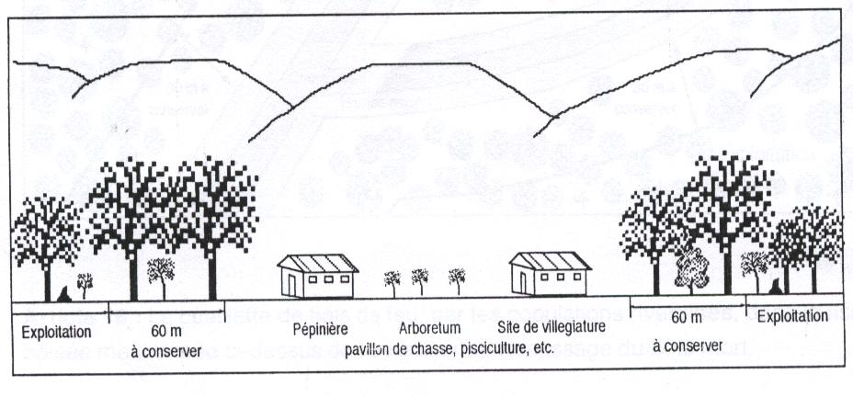

Protection des rives des plans d’eau

Article 15 : Le titulaire d’un titre d’exploitation forestière doit conserver intacte une lisière boisée d’une largeur de 30 m, mesurée à partir de la ligne naturelle des hautes eaux, en bordure d’un plan d’eau.

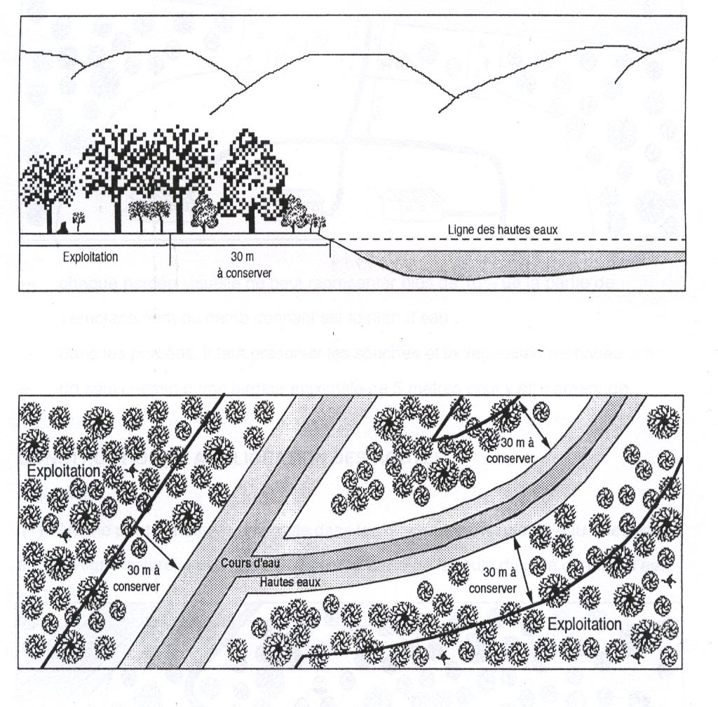

Article 16 : La cueillette de bois de feu, par les populations riveraines dans la lisière boisée mentionnée ci-dessus doit se limiter au ramassage du bois mort.

Article 20 : Malgré l’article 15, lorsqu’un camp forestier est établi à proximité d’un plan d’eau, il est permis de dégager au maximum trois percées visuelles dans la lisière boisée.
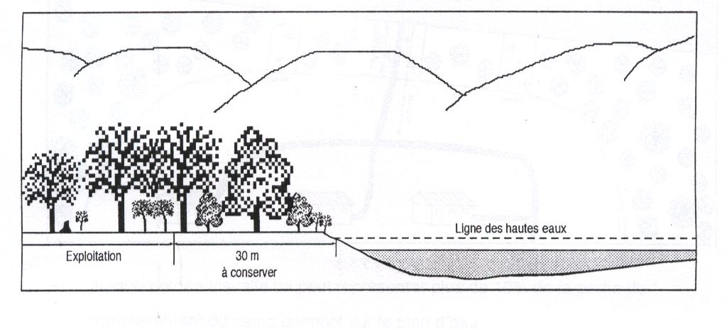
- Chaque percée visuelle ne peut représenter plus de 10 pourcent de la partie de l’emplacement du camp donnant sur le plan d’eau ;
- dans les percées, il faut préserver les souches et la végétation herbacée ;
- un seul chemin d’une largeur maximale de 5 m peut y être aménagé.

Construction et amélioration des routes

Article 38 :
- Nul ne peut construire une route dans les 60 m d’un plan d’eau, mesurés entre la ligne naturelle des hautes eaux et le fossé de la route du côté du plan d’eau.
- (2) et (3) : Si la topographie ou l’hydrographie ne permet pas de respecter cette distance, l’administration peut autoriser à ne pas la respecter. La pente du talus remblai doit dans ce cas être adoucie à un rapport d’au moins 1,5 (H)/1,0 (V). La pente doit de plus être stabilisée pour éviter un apport de sédiment dans le plan d’eau.

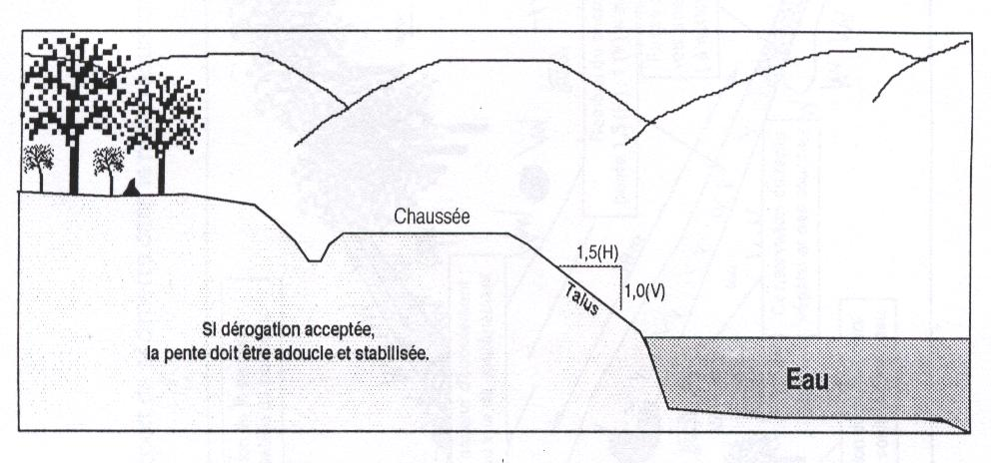

Article 39 : Lors de la construction ou de l’amélioration d’une route qui traverse un cours d’eau, il faut préserver le tapis végétal et les souches dans les 30 m du cours d’eau, en dehors de la chaussée, mesurés à partir de la ligne naturelle des hautes eaux.

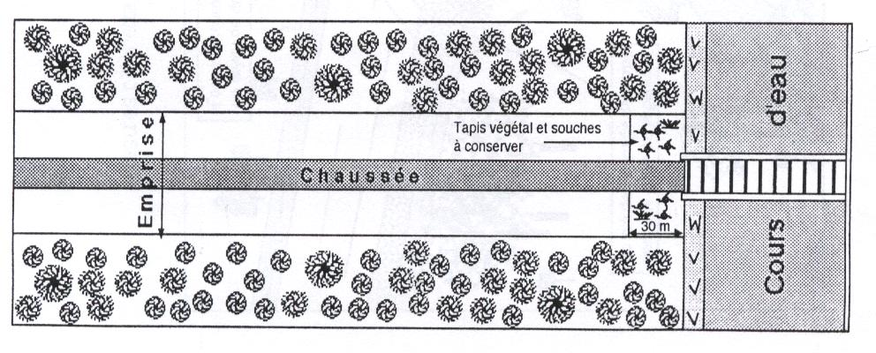

Articles 36, 39 et 46 : L’illustration de la page suivante résume les diverses mesures qui permettent de contrer l’érosion et d’éviter l’apport de sédiments dans le milieu aquatique.

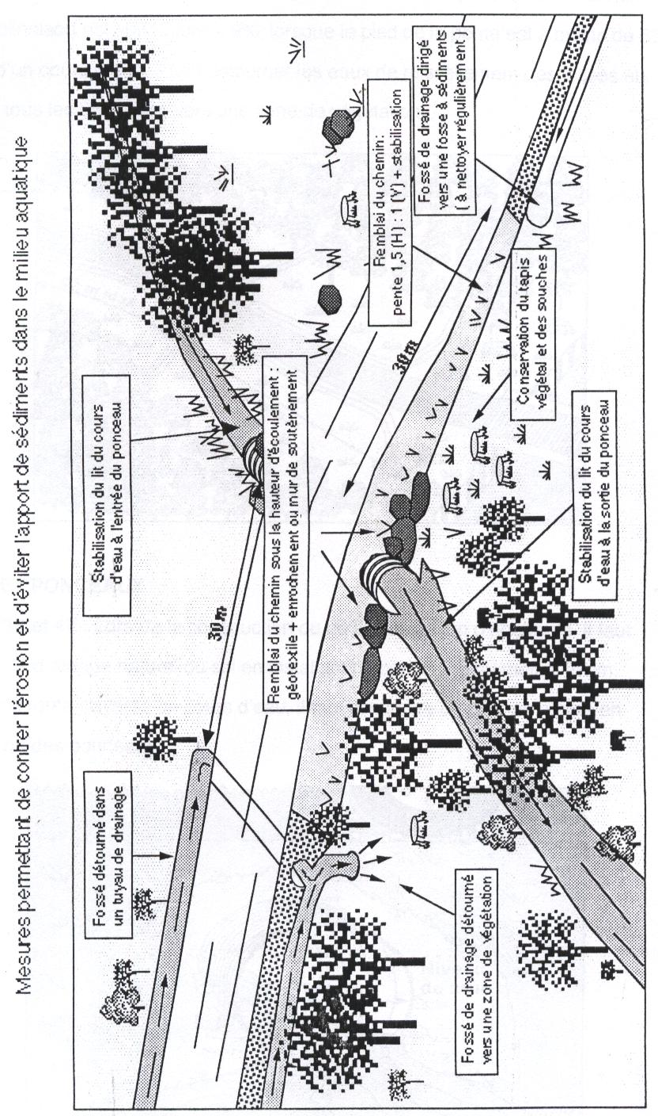

Article 40 : Lors de la construction ou amélioration d’une route sur un terrain dont l’inclinaison est supérieure à 9 pourcents, lorsque le pied de la pente est à moins de 60 m d’un cours d’eau, il faut détourner les eaux de ruissellement des fossés au moins à tous les 65 m vers une zone de végétation.
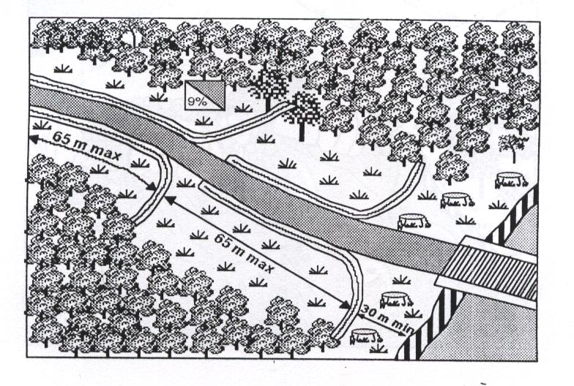

Ponts et ponceaux

Articles 36 et 47 : Lors de la construction ou l’amélioration d’une route, il faut respecter le drainage naturel du sol en installant un ponceau d’au moins 45cm. Lorsqu’une route traverse un cours d’eau, il faut construire un pont ou mettre en place un ou des ponceaux.

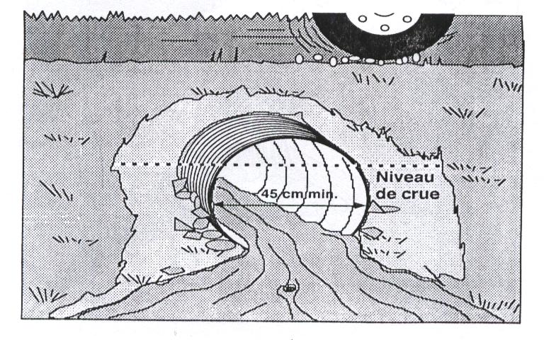

La construction d’un pont ou la mise en place de ponceaux ne doit pas réduire la largeur du cours d’eau de plus de 20 pourcents, mesurée à partir de la ligne naturelle des hautes eaux.

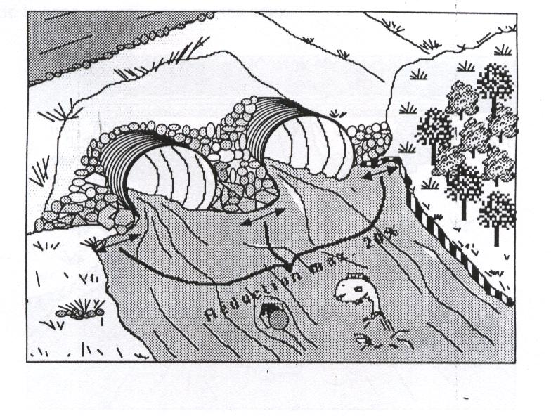

Article 49 : Lors de la mise en place d’un ponceau dans un cours d’eau, il faut s’assurer que son extrémité dépasse la base du remblai qui étaye la route et stabiliser ce remblai. Il faut aussi remblayer jusqu’à une hauteur minimum de 60 cm au-dessus du ponceau.

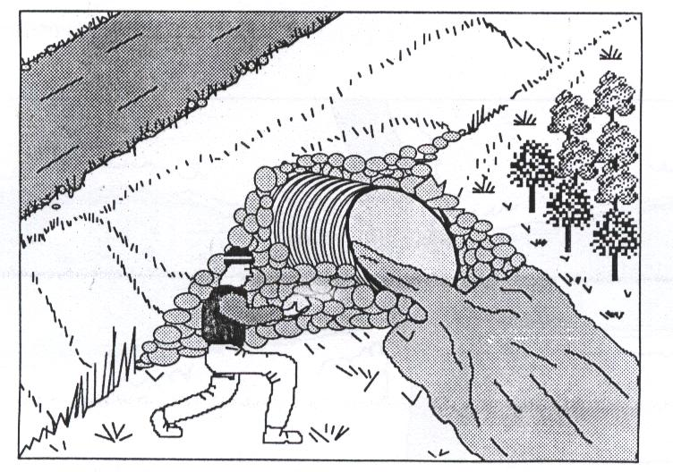

Article 51 : Lors de la mise en place d’un ponceau ou de la construction d’un pont sur un cours d’eau sur lequel naviguent des embarcations de pêcheurs ou de chasseurs, il faut s’assurer que la hauteur libre minimale est d’au moins 1,50 m au-dessus de la ligne naturelle des hautes eaux.
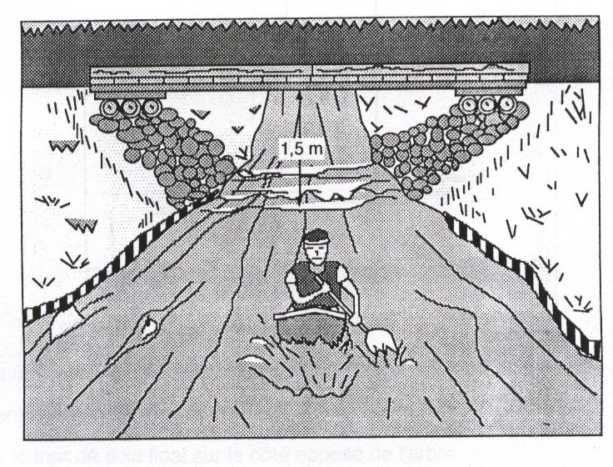

Article 56 : La construction d’un pont ou la mise en place d’un ponceau est interdite dans une frayère ou dans les 60 m en amont d’une frayère indiquée par l’administration chargée de la pêche.
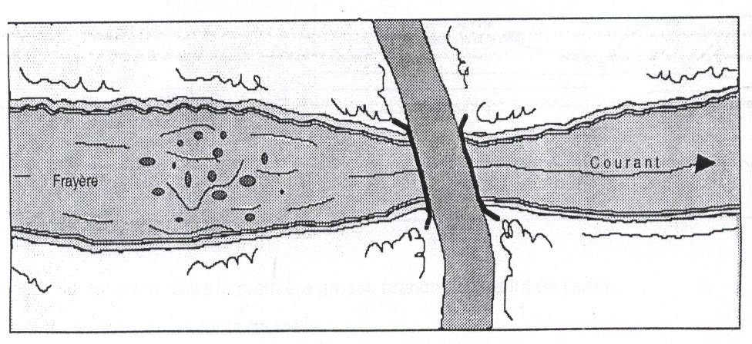
Exploitation forestière

Article 69 : L’abattage d’un arbre doit être effectué par un abatteur qualifié qui applique la technique appropriée afin de minimiser les pertes.
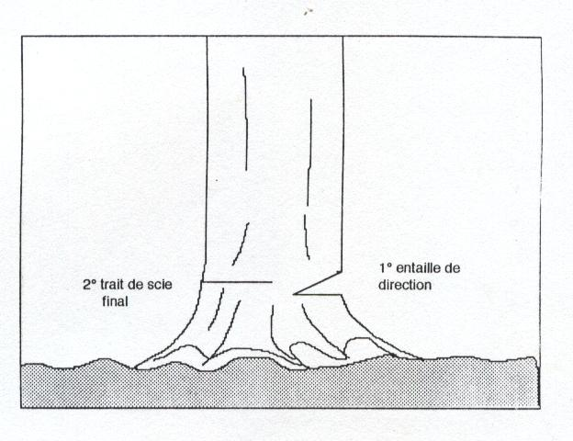

- Faire une entaille de direction du côté où l’arbre doit tomber. L’entaille doit couvrir le tiers du diamètre de l’arbre.
- Faire le trait de scie final sur le côté opposé de l’arbre.

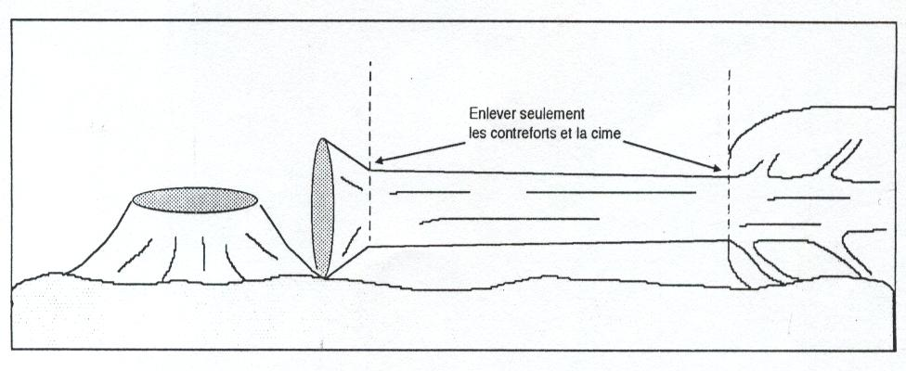
Article 71 : Après l’abattage d’un arbre, il faut préparer la grume pour son débardage.
- La cime débute sous la première grosse branche sur le fût de l’arbre.
- Il est interdit d’ébouter la grume.

